**Nome:** The Lighthouse

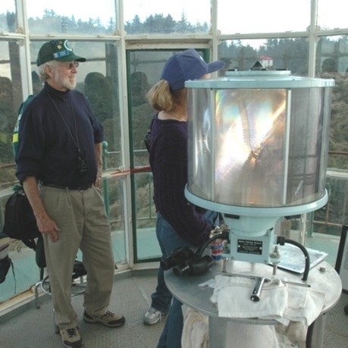**Descrição:** A cena mostra um farol a iluminar à sua volta, visitando o seu interior podemos observar e subir umas escadas em caracol até a um andar onde podemos sair e ver o exterior ou continuar a subir até à sala da lanterna onde poderemos ver a lanterna a funcionar.

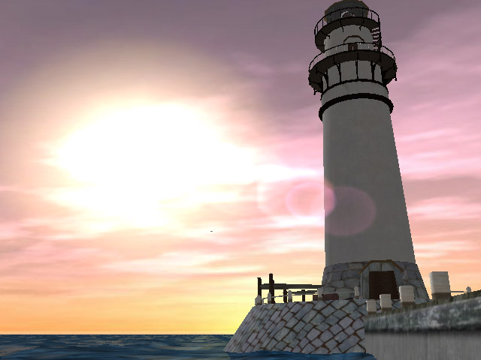

Fig. 1 – Uma aproximação do exterior desejado. Fig. 2 - Lanterna

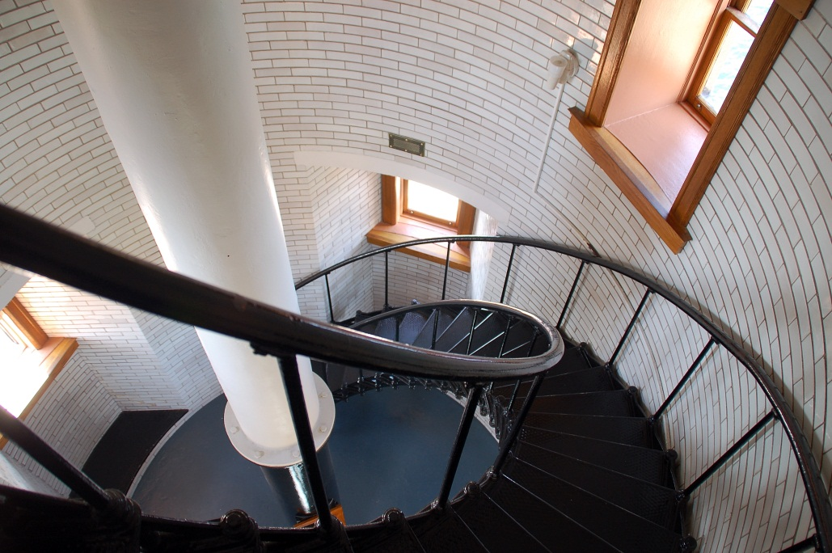

Fig. 3 – Escadas em caracol no interior.

**Grupo 4**

**31831**: Ana Correia

**32466**: Diogo Cardos

**32766**: João Silvestre